**EXERCITII PENTRU OPRIRE SI PIVOTARE**

**OPRIREA 1 TIMP:**

Diferite ex de sarituri:

OP1.sarituri pe doua picioare, pe loc, ca mingea; la fluier aterizare in pozitia fundamentala, echilibru;

OP2. Sarituri pe doua picioare peste o linie, inainte-inapoi; la fluier aterizare pozitie fundamentala, echilibru;

OP3. Sarituri cu intoarcere 90 de grade aterizare in pozitie fundamentala;

OP4. Sarituri succesive peste linii (40-80 cm intre linii).

La toate aceste ex se va urmarii aterizarea intr-o pazitie joasa, larga, cu genunchii flexati, echilibrata.

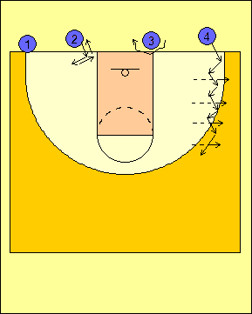

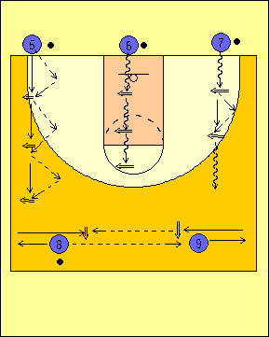

Ex cu minge:

OP5. Autopas spre inainte, alergare prindere-oprire 1 timp, autopas alergare prindere-oprire 1 timp, etc; atentie la oprire, echilibru, pozitie joasa;

OP6.Dribling oprire1 timp din dribling,dribling etc;

OP7. Dribling, prindere-oprire 1 timp, autopas alergare prindere-oprire 1 timp, dribling etc.

Se mareste treptat viteza de deplasare si se accentueaza flexarea genunchilor, se insista pe mentinerea echilibrului.

OP8. pase in 2 cu o minge, precedate de retragere si iesire la minge, prindere-oprire, pas;

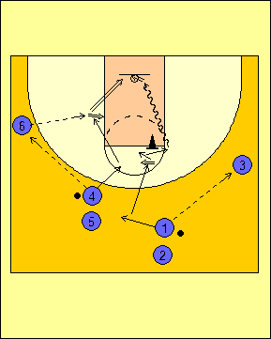

OP9. Ex de da si du-te cu patrundere si prindere-oprire 1 timp inaintea jalonului, depasire directa sau precedata de fenta, aruncare;

OP10. Acelasi ex dar patrundere si prindere-oprire si aruncare din saritura.

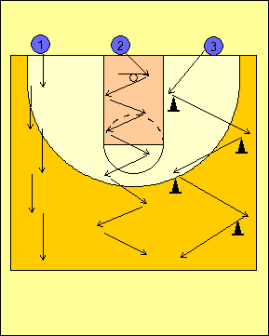

**OPRIRE IN 2 TIMPI:**

OP11.In linie, pas sarit spre inainte;

OP12. Asemenea dar pasul sarit se face in zig-zag;

OP13.Alergare cu schimbare de directie in fata jaloanelor; oprire in doi timpi.

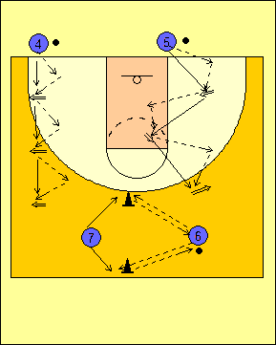

OP14. Autopas spre inainte, alergare prindere-oprire in 2 timpi, stg-dr si apoi dr-stg;

OP15. Autopas oblic spre stanga, alergare prindere-oprire in 2 timpi, dr-stg; autopas spre dreapta, alergare prindere-oprire stg-dr;

OP16. Pase in 2, jucatorul 7 se deplaseaza pe doua pozitii si executa prindere-oprire in 2 timpi spre dreapta(oprire stg-dr) si spre stanga (oprire dr-stg).

Se mareste treptat viteza, oprire echilbrata, picioarele departate, genunchii indoiti, capabil de a pleca rapid in alta directie.

Se pot exersa opriri 1 timp si 2 timpi si la urmatoarele exercitii :

-**P** 2,7,14,15,34 // P13,4,7,17,18,20,21,22;

-**D** 2,3,5,7,8,10,11,12,13,19;

-**A** 1 ,3 - 26;

-**J** 3-4;6-7;8-25; 23-25; 37-40; 61-69;73-75; 77-81

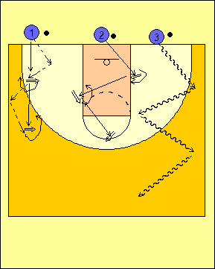

**PIVOTARE:**

OP17. Stand picioarele usor departate, greutatea pe piciorul stg, cu piciorul drept imiti miscarea de strivire a unui gandac; acelasi ex dar greutatea pe piciorul drept, care imita miscarea de strivire (picior pivot) dar facand pivotare cu pasire (45 de grade) cu piciorul stg;

OP18.In linie usoara alergare oprire 1 timp si pivotare cu pasire pe oricare picior; mai tarziu se face pivotare cu intoarcere; acelasi ex dar oprirea va fi in 2 timpi iar picior pivot va fi numai piciorul din spate; ulterior pivotarea va fi cu intoarcere;

OP19. Autopas, alergare prindere-oprire 1 timp, pivotare cu pasire succesiva, 180-360 de grade, apoi 90-180 de grade inainte si inapoi;Acelasi ex dar oprirea va fi in 2 timpi, picior pivot va fi piciorul din spate, la inceput pivotare cu pasire apoi cu intoarcere;

OP20.Autopas oblic, alergare prindere-oprire in2 timpi, pivotare pe piciorul din spate, cu pasire si apo icu intoarcere;

OP21. dribling cu pivotare.

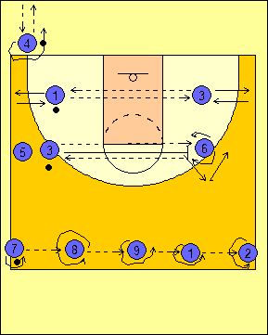

OP22. Pas la perete, prindere-oprire, pivotare 360 de grade, ofensiv apoi defensiv, cu pasire si apoi prin intoarcere; Pivotarea nu trebuie facuta pe varful piciorului sau pe calcai; pivotarea se face pe pingea.

OP23. Pase in 2 cu iesire la minge, prindere oprire 1 timp, pivotare, pas;

OP24. Pase in 2, un jucator se deplaseaza pe doua pozitii, oprire 2 timpi, pivotare;

OP25. Suveica, pas si deplasare ca aparator semiactiv, cel cu minge pivotare si protectie;

OP26. Sir, toti cu fata intr-o directie; primul are mingea pivoteaza 180 de grade si paseaza urmatorului care executa acelasi lucru si tot asa pana la ultimu care va pivota 360 de grade si va relua ex in sens invers;

Se pot folosi si ex P8, P20-22, A27-28 si exercitiile pentru demarcaj, pivotare, tripla amenintare, fenta de depasire, depasire.

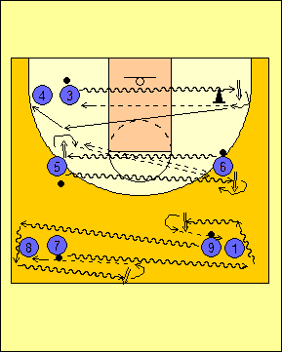

OP26.Sir, dribling, la jalon, prindere -oprire, pivotare pas si revenire la coada sirului;

OP27.Doi jucatori fiecare cu minge, plecare in dribling simultan si oprire cu pivotare, pas partenerului (unu paseaza la piept celalalt cu pamantul) reluarea actiunii.

OP28. Suveica de 4 jucatori, cu 2 mingi, dribling, ocolirea jucatorului din partea opusa, dribling oprire, pivotare si pas la cel ocolit.

Se pot executa toate exercitiile prezentate la opriri, introducand si pivotarea.

Se pot folosi ex de la aparare individuala punand accent pe pivotare si protectia mingii contra unui aparator semiactiv si ulterior activ.

Se va insista pe pivotare si ducerea mingii rapid in pozitii departe de aparator.

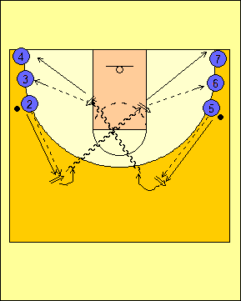

OP29. Jucatorii cu minge autopas, alergare prindere oprire, pivotare, dribling oprire, pas si trece la coada sirului opus;

Acelasi ex dar dupa dribling se face oprire si aruncare de pe loc sau saritura.

Treptat se creste viteza de deplasare si se realizeaza opriri eficiente, echilibrate.

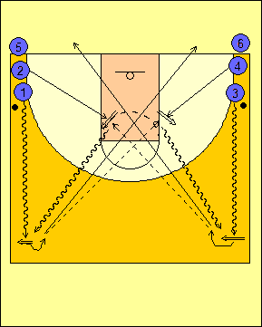

OP30. Jucatorii cu minge dribling, oprire-pivotare, pas, deplasare la coada sirului opus; jucatorii 2 si 4 apar la minge prindere-oprire, pivotare dribling oprire-pivotare, pas etc.

Ulterior, exercitiul se poate complica, jucatorii 1 si 3 devenind aparatori semiactivi la posesorii de minge care fac pivotare-protectie si apoi dribling.

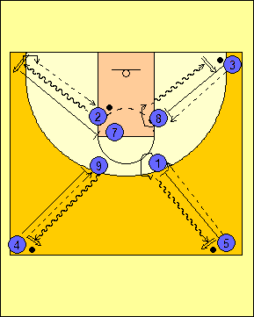

OP31. Jucatorul 3 cu minge paseaza la cel din cerc si alearga sa devina aparator semiactiv la 8 care pivoteaza si protejeaza mingea, dupa un timp dribleaza spre colt, oprire pivotare, pas catre 3;

Exercitiul se poate incepe si cu ambii jucatori, 2 si 7, pe cerc; 2 dribleaza spre colt oprire-pivotare, pas spre 7, alearga sa devina aparator, 7 pivotare si protectie, apoi dribling etc.